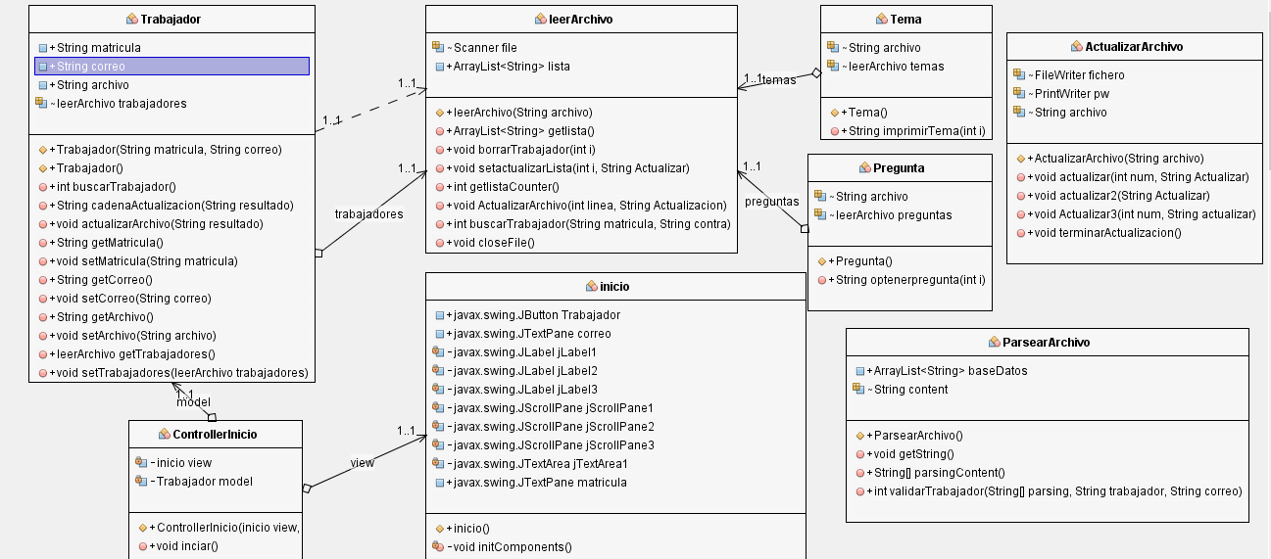**Diagrama de clases**

**Es una representación de lo avanzado en el proyecto, que a lo largo puede tener modificaciones.**